臺南市歸仁區公所推動性別主流化活動成果調查表
辦理機關單位 | 臺南市歸仁區公所/民政課
辦理日期 | 109年3月19日
課程名稱 | 婦幼安全宣導（家庭暴力防治、性騷擾、性侵害、兩性平等）課程
參訓對象 | 一般民眾及里內志工，鼓勵社區新住民、原住民、歸仁區所同仁及一般婦女參加
授課講師資料 | 臺南市政府警察局婦幼警察隊 奚翠蘭警員
參訓人數 | 男： 12人 女：37人 共計49人
課程內容 | 1.宣導婦幼安全、落實兩性平等觀念，讓婦女提升自我防衛意識及建立保護幼童機制。  2.針對女性需求辦理婦女安全教育相關活動，邀請專家宣導婦幼安全的觀念，真正落實婦女安全於日常生活中，以護衛婦女安全並落實兩性平等觀念。
課程進行方式 | 邀請專家宣導婦幼安全的觀念，並與參加人員進行經驗分享及問題討論。
活動照片 | 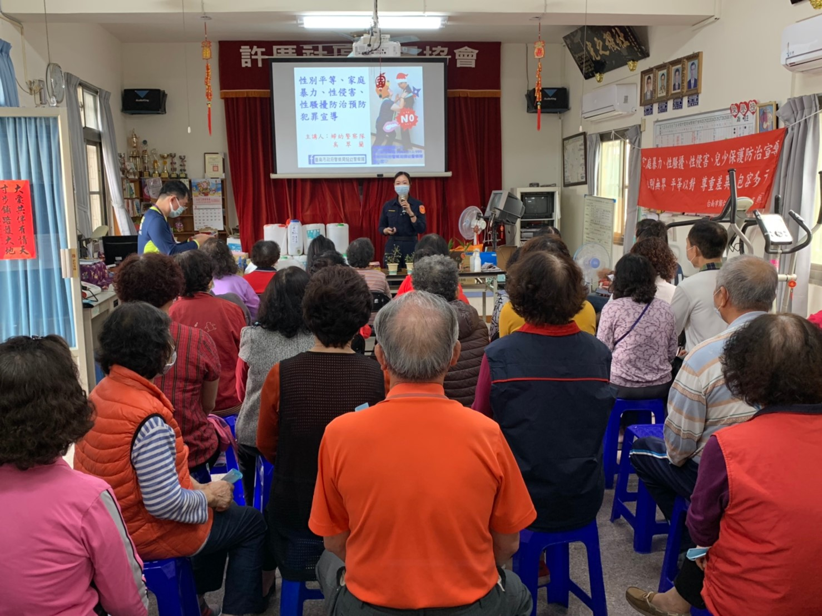
照片說明：性別平等、家庭暴力、性侵害、性騷擾防治預防犯罪宣導
活動照片 | 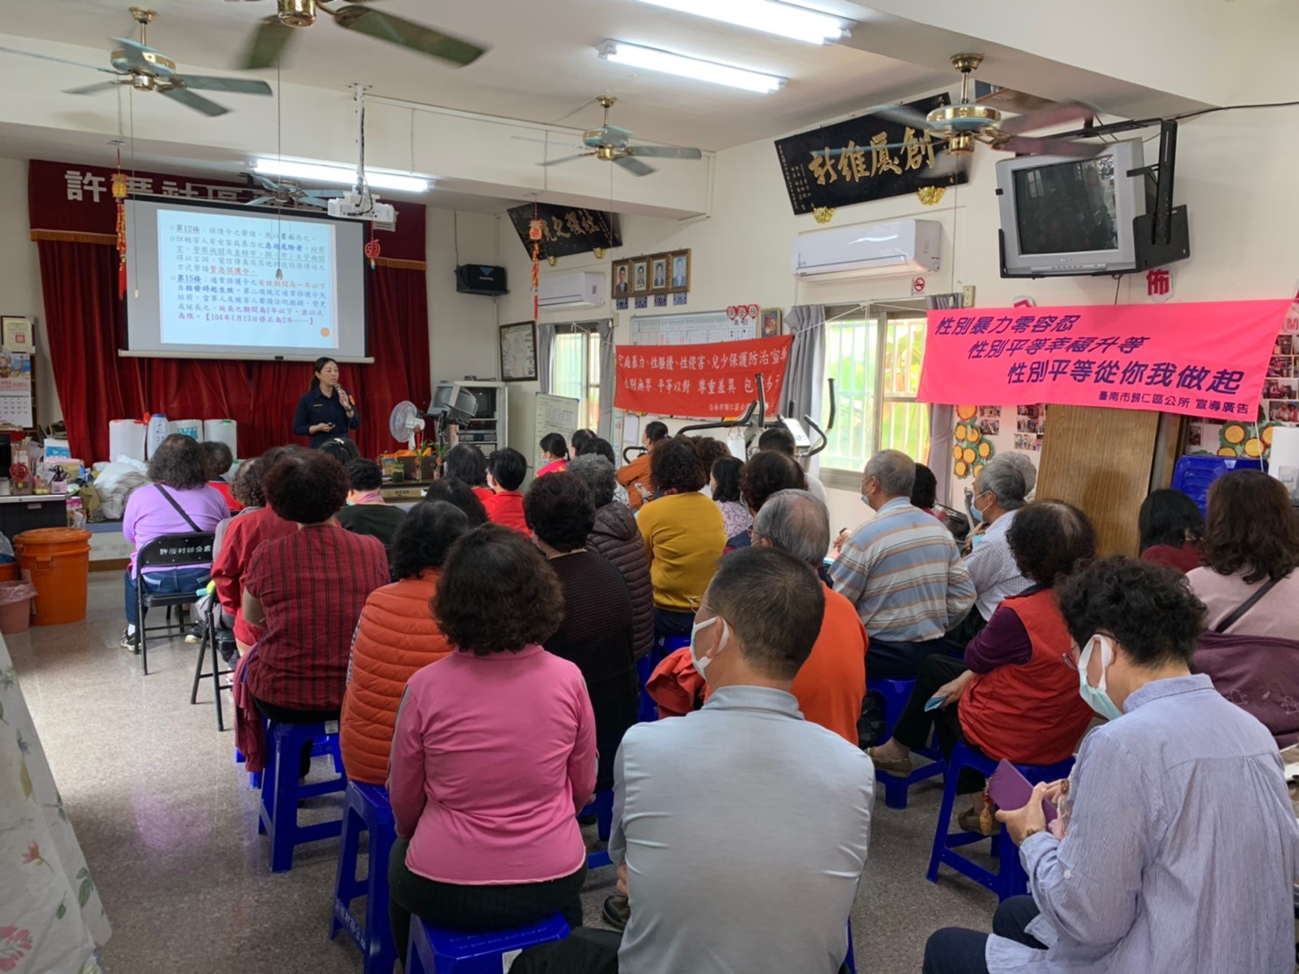
照片說明：保護令申請相關法令說明

